Итог недели «Краски осени»
Цель:
Обогатить и систематизировать знания детей об осени.
Вводная беседа
В золотой карете,
Что с конем игривым,
Проскакала осень
По лесам и нивам.
Добрая волшебница
Все переиначила,
Ярко — желтым цветом
Землю разукрасила.
С неба сонный месяц
Чуду удивляется,
Все кругом искрится,
Все переливается.
Вопросы воспитателя:
О каком времени года говорится в стихотворении?
Скажите, а какое сейчас время года?
Назовите по порядку осенние месяцы.
С чего начинается осень в природе?
Ребята, мы уже с вами знакомы с приметами ранней осени. А сейчас наступила самая необыкновенная и загадочная пора осени — золотая и сегодня мы отправимся в лес, чтобы посмотреть, как он изменился, и действительно ли он стал золотым.
Все готовы к путешествию
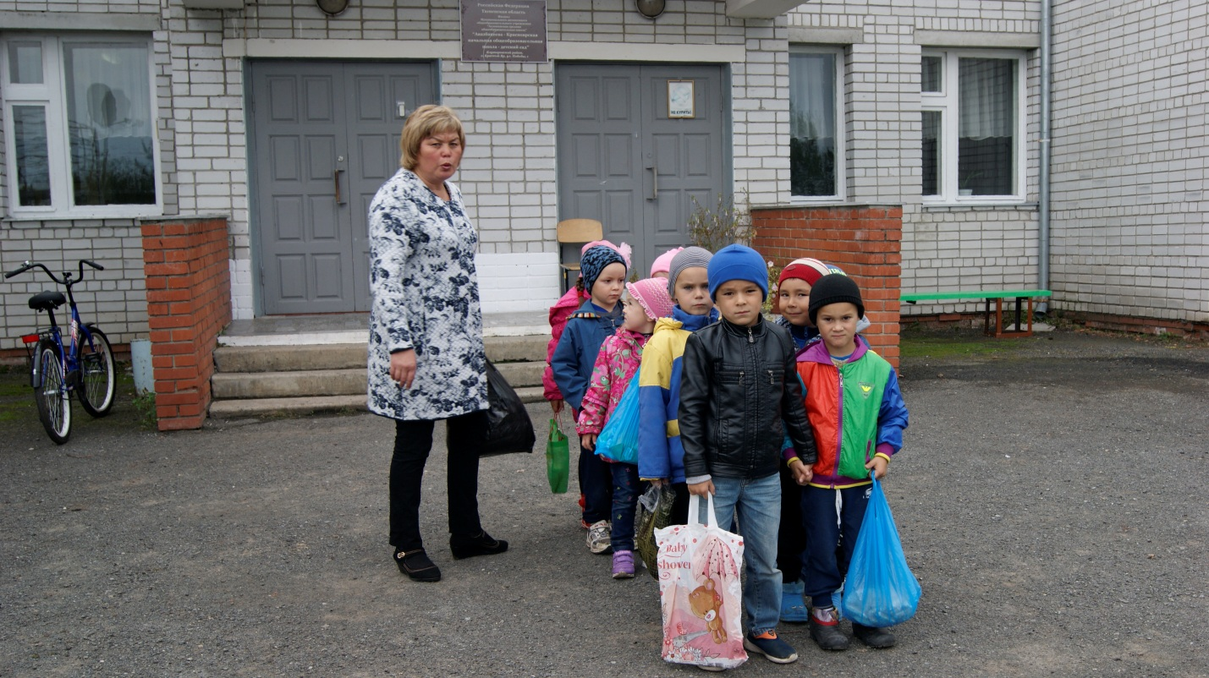

Мы в пути.
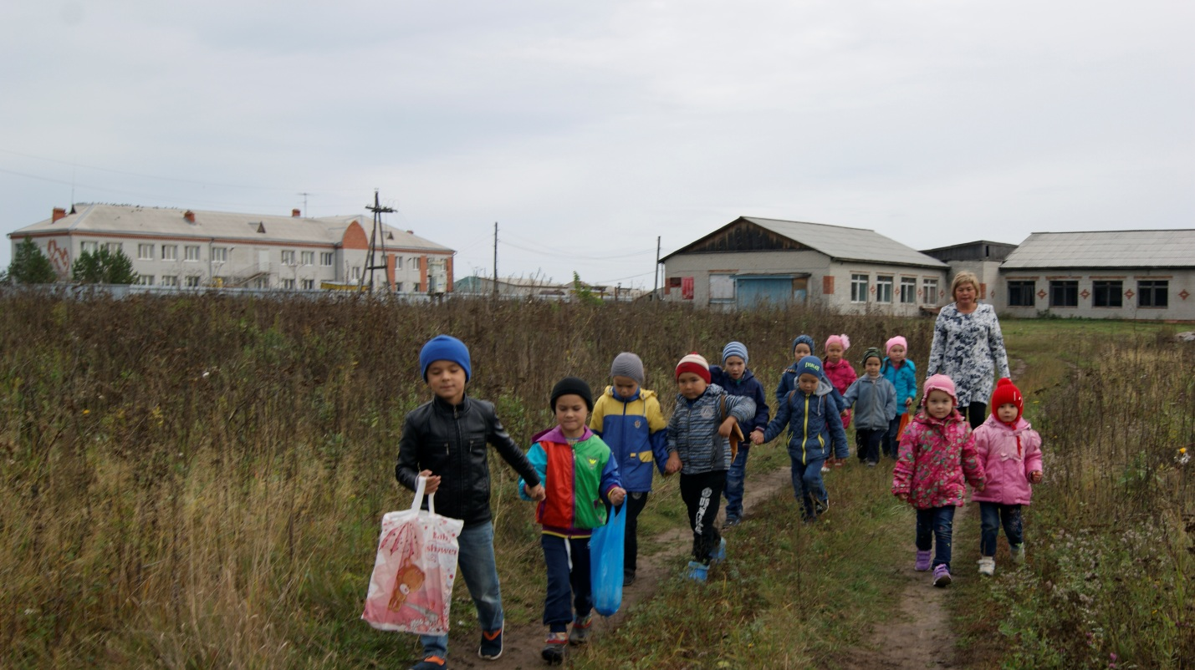
- Рассматривание деревьев и кустарников вблизи и издалека, на солнце и в тени (на солнце краски становятся ярче, наряднее, а желтые клены и березы «светятся» даже в тени).
2. Рассматривание листьев разных деревьев через лупу (обратить внимание, что поверхность листа у всех разная: у березы — шершавая, у клена — гладкая и т.д.).
3. Рассматривание семян деревьев и кустарников (сравнить между собой, определить, с какого они дерева)
4. Любование детьми красотой деревьев.
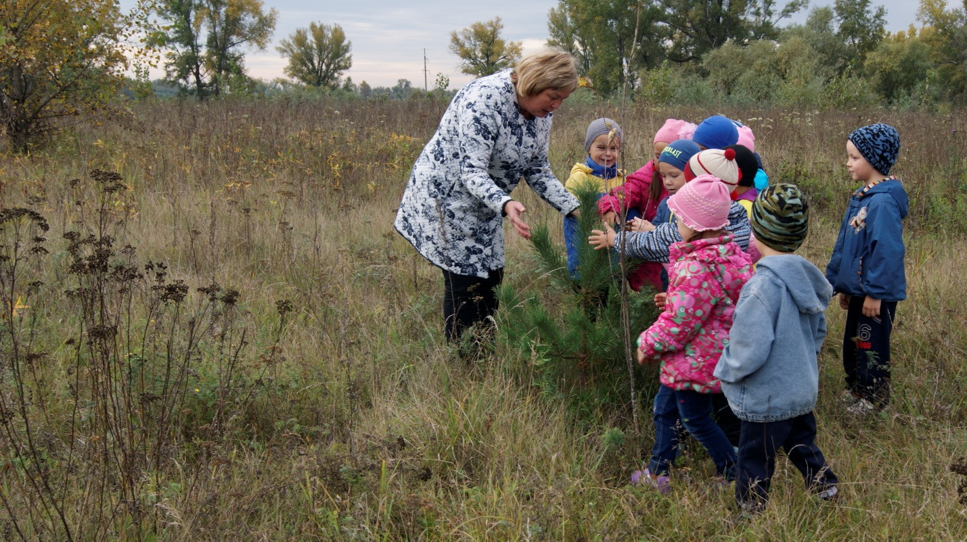

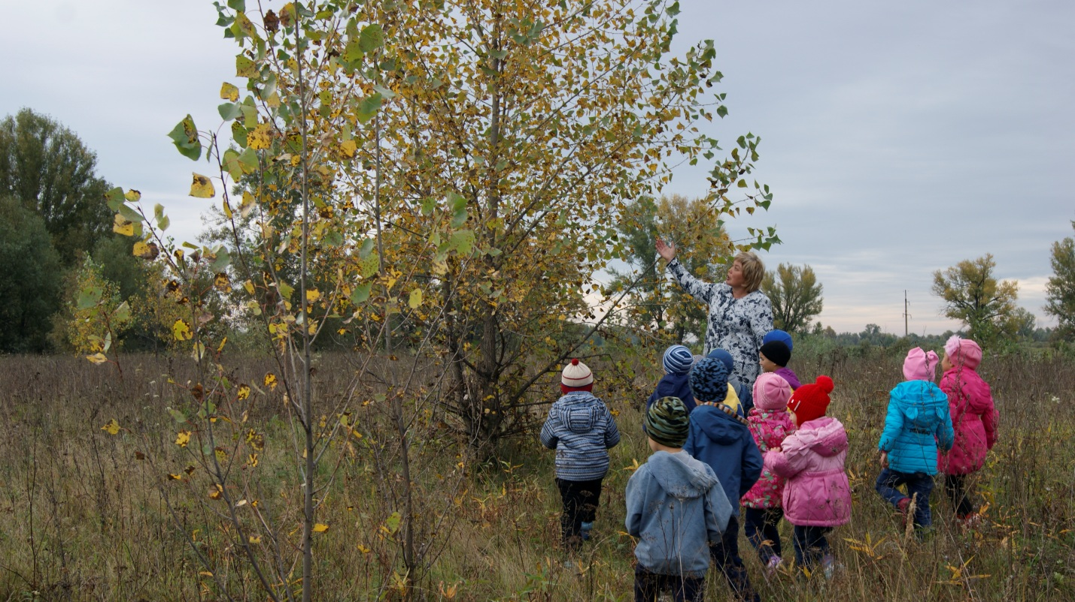
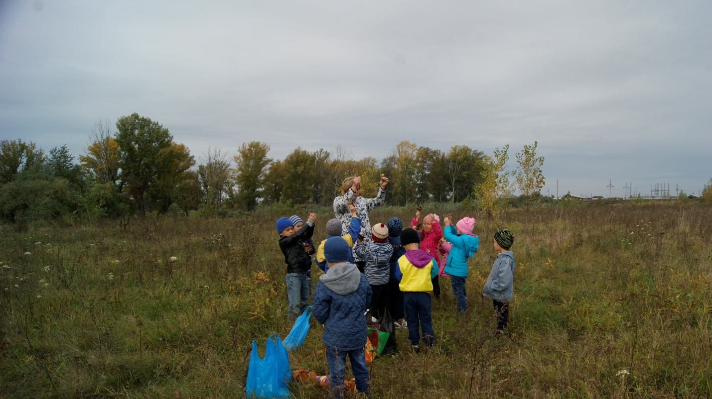

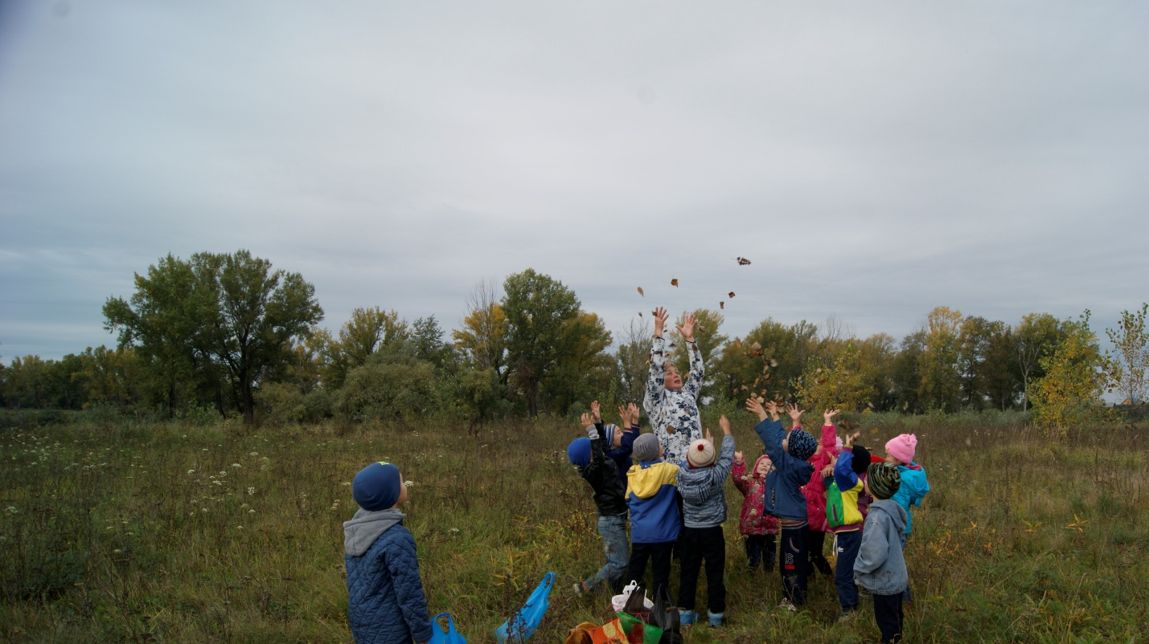

Яма с норками.
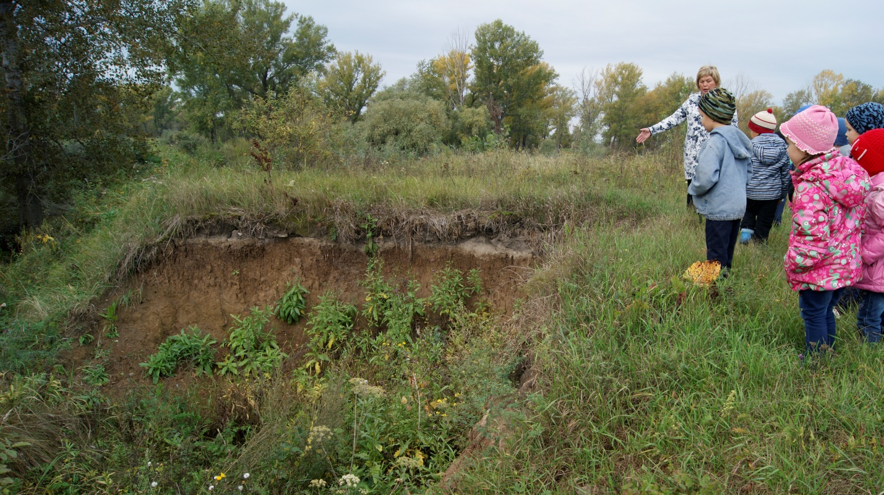

Ребята, закройте глаза и послушайте осенние звуки и запахи. Какие звуки услышали? (Шуршание листвы, шум ветра, чириканье воробьев и т.д.)
Какие запахи почувствовали? (Прелой листвы, пряной травы, грибов, дыма)

Нашли грибы. Это, какие грибы ребята, давайте посмотрим. Ядовитые.

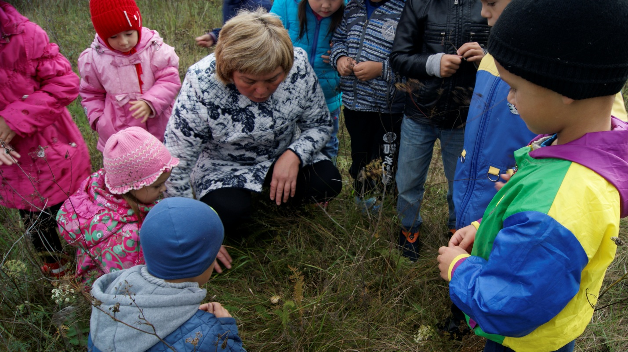

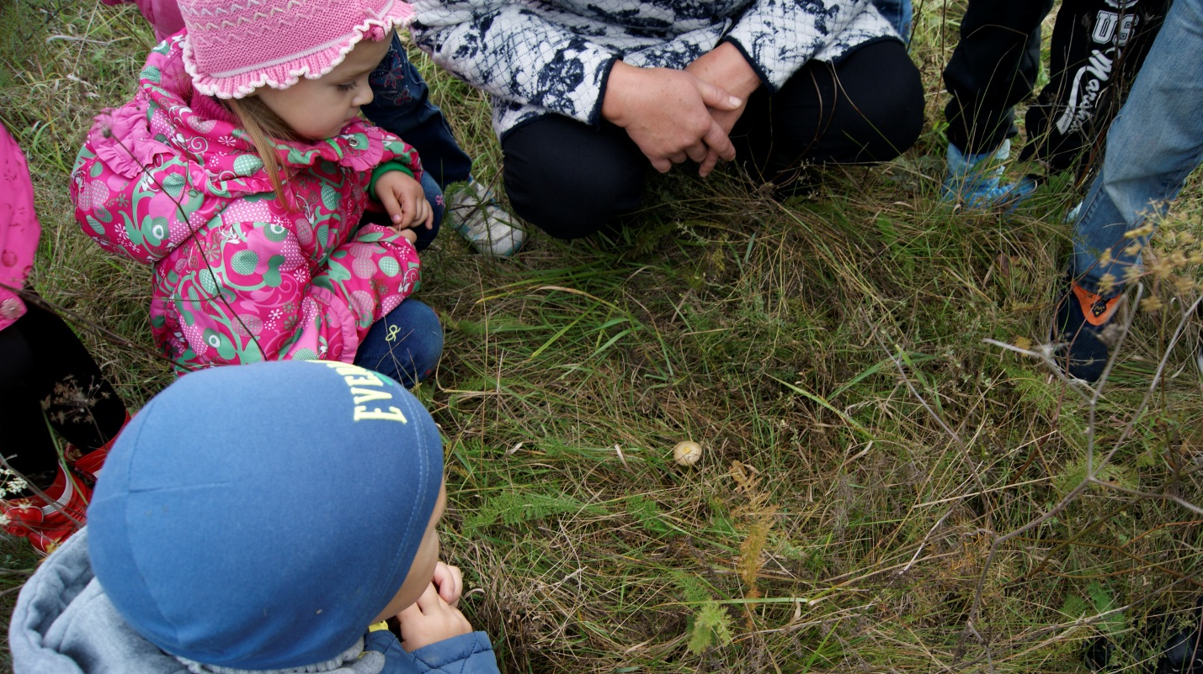

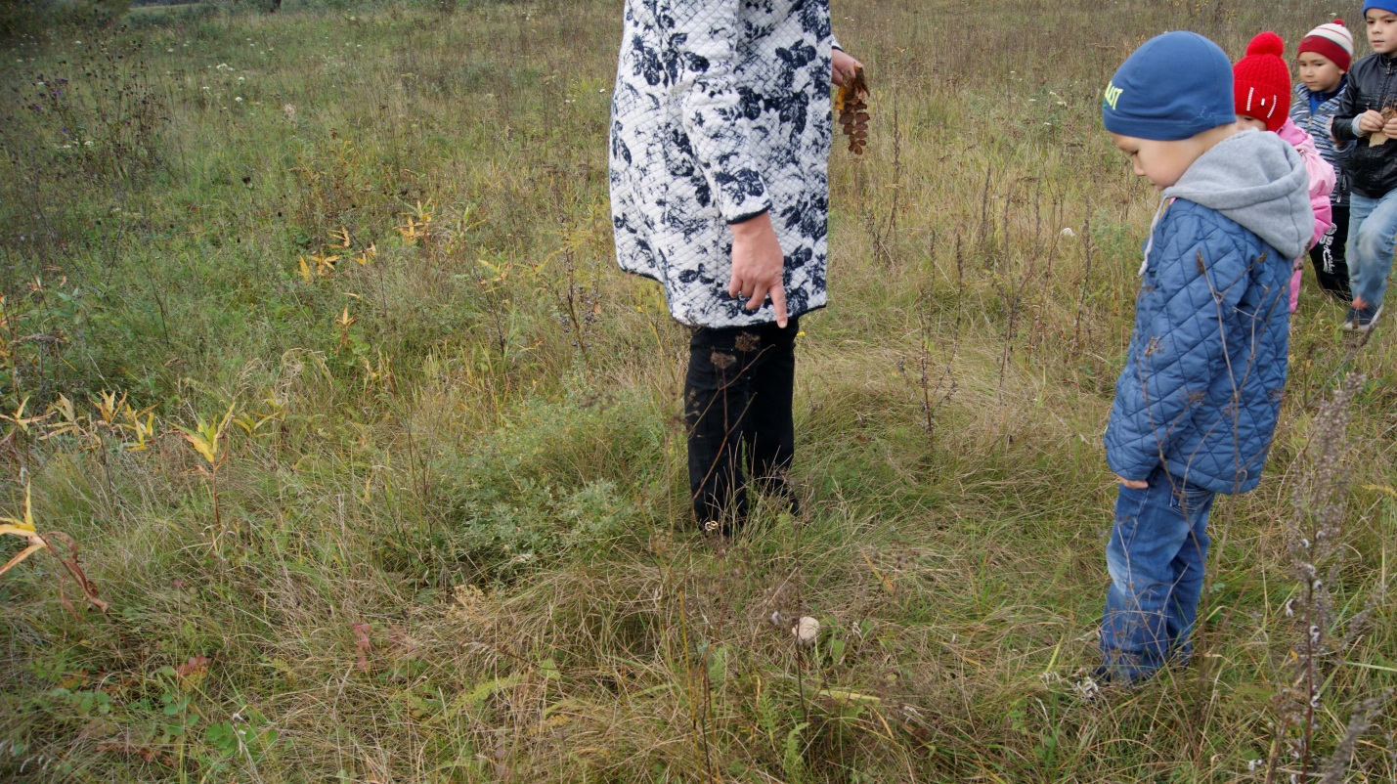
Поисковые задания.
1. Выберите самое красивое дерево для вас.
2. Найдите самое красное (желтое) дерево.
3. Найдите лист, который упал сегодня, вчера, давно. Расскажите, чем они отличаются?
4. Найдите деревья, на которых: плоды-крылатки, плоды-ягоды, плоды-желуди, плоды-шишечки и т.д.
Речевые упражнения.
1. Игра «Скажи красивые слова об осени» (Цель: уметь подбирать прилагательные к заданному слову).
2. Игра «Три листа» (Цель: развивать зрительно-пространственные представления, учить образовывать относительные прилагательные, согласовывать существительные с предлогом).
3. Игра «Поймай и раздели» (Цель: совершенствовать навык слогового анализа слов, деление на слоги слов-названий деревьев).
Загадки.
Пришла без красок
И без кисти
И перекрасила все листья. (Осень)
Рыжий Егорка
Упал на озерко,
Сам не утонул
И воды не всколыхнул. (Осенний лист)
Без пути и без дороги
Ходит самый длинноногий,
В тучах прячется,
Во мгле,
Только ноги на земле. (Дождь)
Летит, а не птица,
Воет, а не зверь. (Ветер)
Никто не пугает,
А вся дрожит. (Осина)
Платье потерялось — пуговки остались. (Рябина)
Одна нога — много рук. (Дерево)
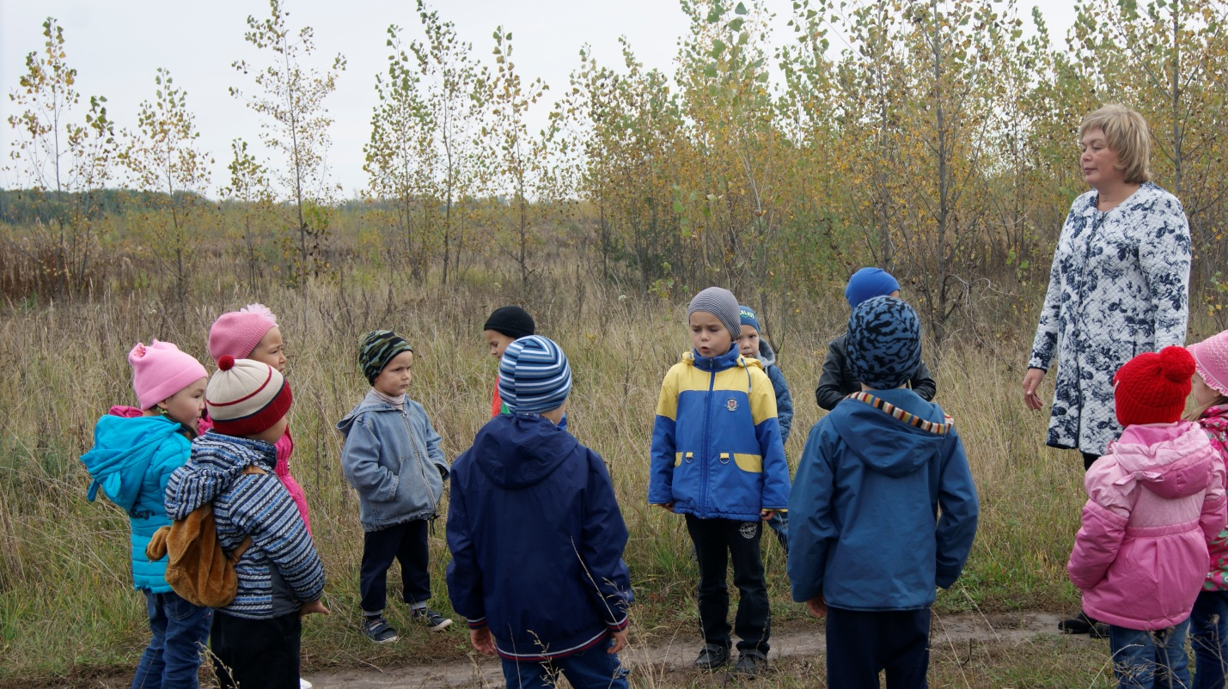

Подвижные игры «Листопад», «На лесной полянке», «Ловишки», «Третий лишний»
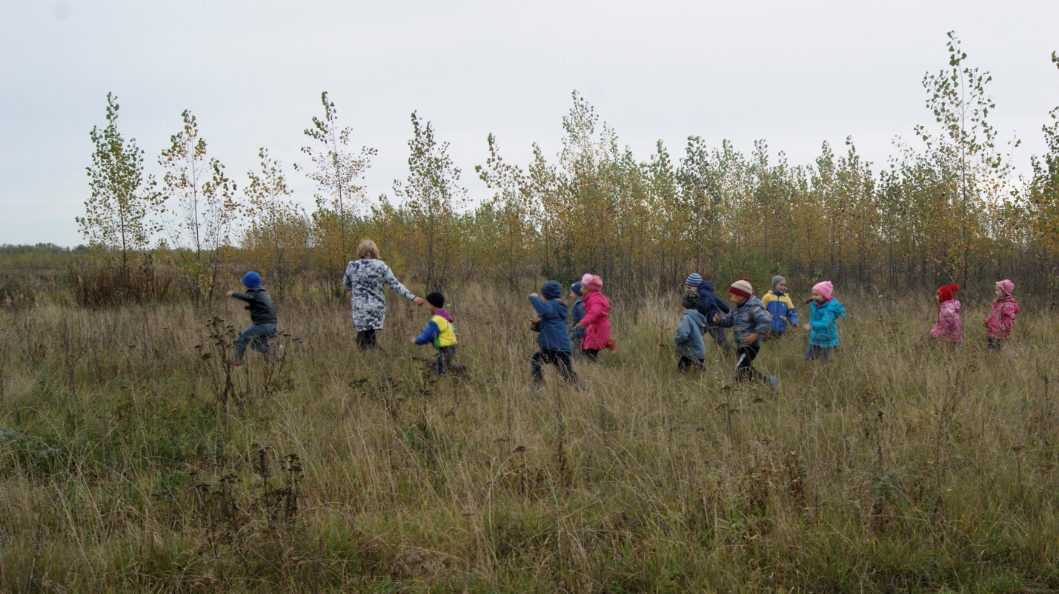
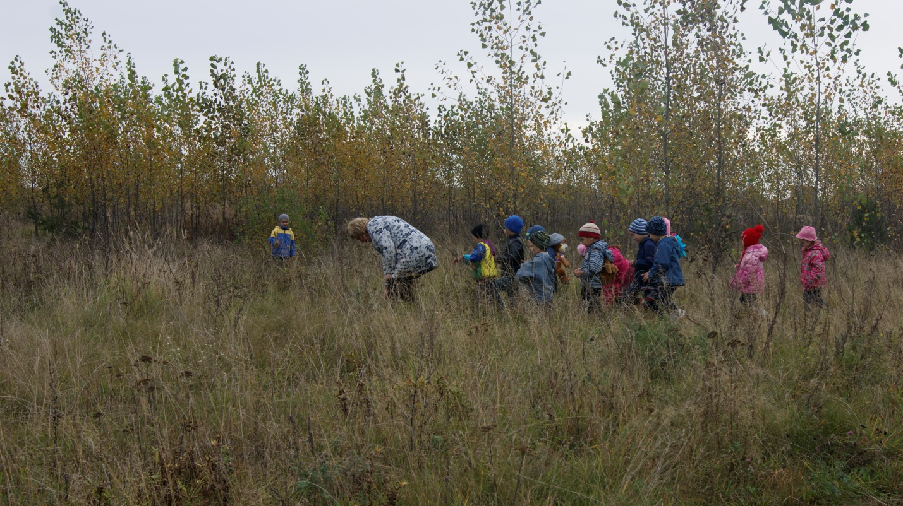

Как же вкусна пища на природе!

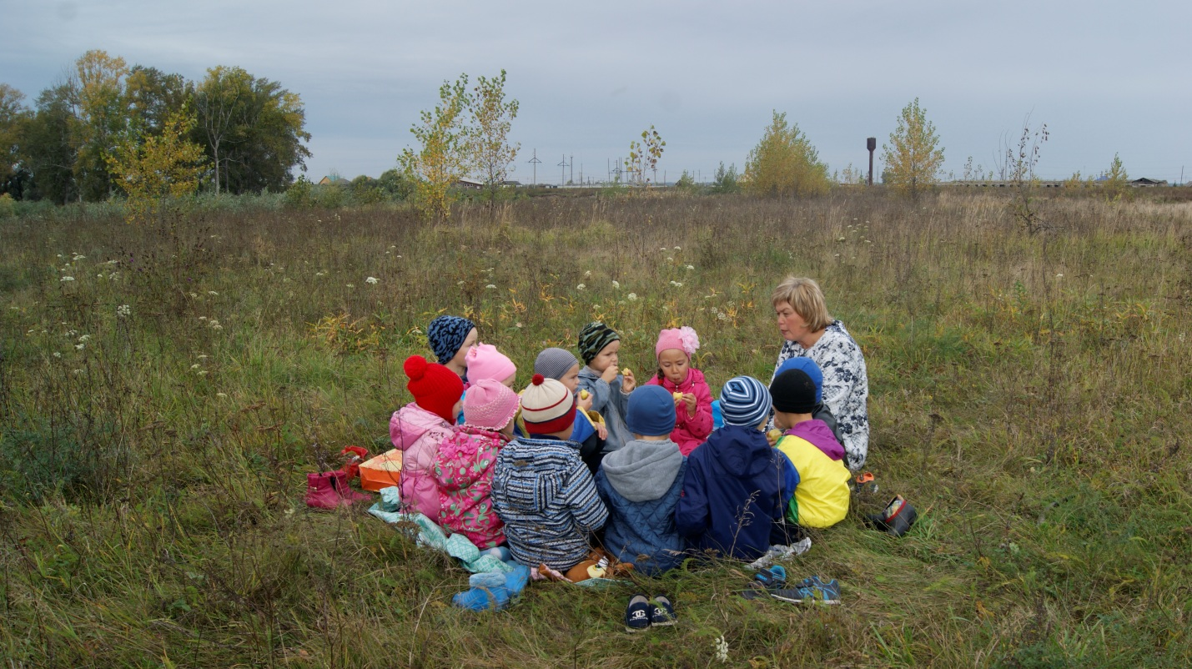
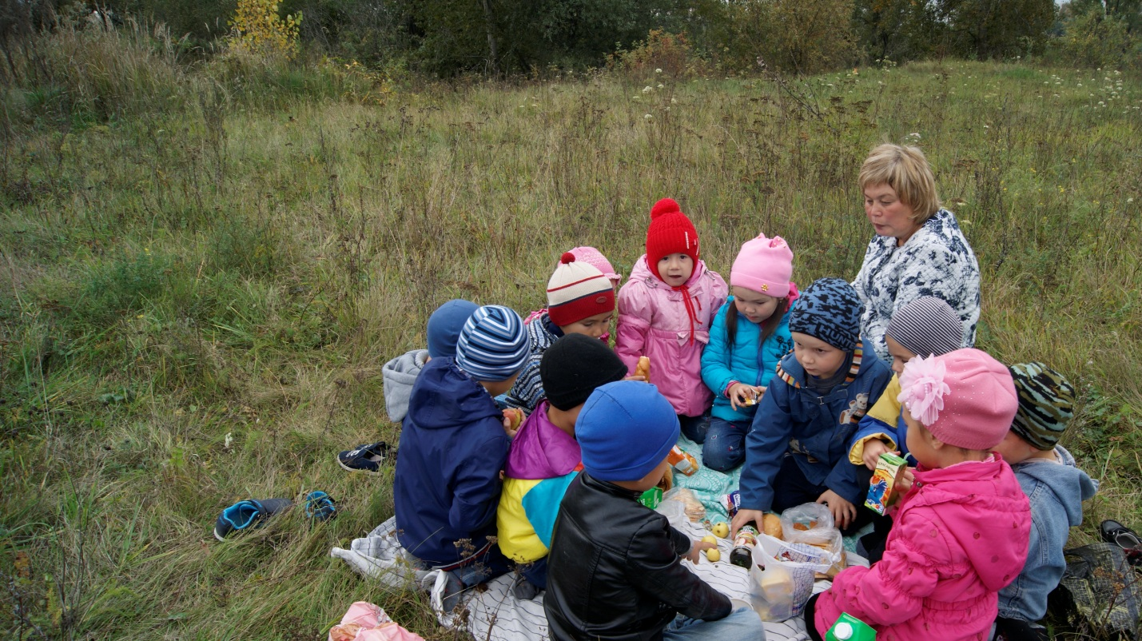

Делимся впечатлениями
